 范县濮城镇中学导学案 濮城镇中学 九年级物理（上） 活页导学案 导学案总编号 22
主备人 | 宋彩凤 | 审核人 | 刘喜梅 | 审批人 | [来源:学科网] | 授课人 |  | 授课  时间 |  | 班级 |  | 姓名 |  | 小组
课题 | 17.3 电阻的测量 |  |  | 课型 | 探究课 | 课时 | 1课时 | （7）将实验数据记录在下表  （8）比较计算出的几个电阻值，电阻的大小相同吗？ ，你对这一现象的解释是 ，为减小实验的误差，可求小灯泡电阻的平均值：$\overline{R}=\frac{R_{1}+R_{2}+R_{3}}{3}$= Ω  四、反馈提升：  如图所示的电路中,电源电压保持不变，当开关S闭合，滑动变阻器的滑片P从图示位置向右移动时,灯泡的亮度及电压表示数变化情况是（ ）  A．灯泡变亮,电压表示数不变  P  V  B．灯泡变暗,电压表示数减小  C．灯泡亮度不变,电压表示数不变  D．灯泡亮度不变,电压表示数增大  五、达标测评：  某同学在“测量小灯泡电阻”的实验中，设计了如图甲所示的电路图。小灯泡上标有“2.5V 0.3A”字样，电源电压为3V。 请完成下列回答：  （1）根据电路图，在图乙中用笔画线代替导线连接实物图。  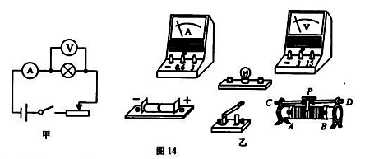  [来源:Z|xx|k.Com]  [来源:Zxxk.Com]  （2）某次测量，电流表与电压表的示数如下图所示，  计算此时小灯泡灯丝的电阻值为 Ω。  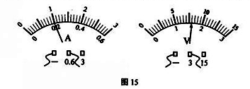  [来源:学科网ZXXK]  学后反思： |  |  |  |  |  | 学法指导栏
  实验次数 | 电压U/V | 电流I/A | 电阻R/Ω
  1 | [来源:Z,xx,k.Com]
  2[来源:学,科,网]
  3
学习  目标 | 1．熟练使用电流表和电压表．  2.会用伏安法测电阻.  3.加深欧姆定律及其应用的理解 |  |  | 学习  重点 | 伏安法测电阻原理及电路图，会正确使用电压表、电流表和滑动变阻器。
 |  |  |  | 学习  难点 | 对数据进行分析处理
教师“复备栏”或学生“笔记栏” | 学习流程：  一、引入新课：  前面我们已经学过欧姆定律的内容，有哪位同学能够流利地说出欧姆定律的内容以及表达式?到现在为止，我们知道电流可以用电流表测量，电压可以用电压表测量，那么，用什么方法测量电阻呢？  由欧姆定律I=U／R可推出R=U／I． R=U／I表示导体的电阻在数值上等于加在导体两端的电压与通过它的电流的比值．该式为我们提供了一种测量电阻的方法，叫伏安法测电阻．本节课我们就是利用电压表和电流表来测量一个未知电阻的阻值。  二、自主学习：  实验“伏安法测电阻”  - 实验目的：  - 实验原理：  -  0  5  10  15  0  3  2  1  v  3  15  A  0  1  2  3  0  0.6  0.4  0.2  06  3  - 画出实验电路图并根据电路图连接实物图：  - 实验器材：  5.思考：滑动变器阻的作用是什么？  三、合作探究：  实验时应该注意的问题：  - 连接电路时，开关应 。[来源:学|科|网]  - 实验前滑动变阻器的滑片位置应处于 位置，是为了  （3）连接好电路后,要先用开关进行 ，观察电压表、电流表的指针偏转情况,确认连接无误再闭合开关。  （4）电源用2节干电池，共 V，故电压表应选 的量程，定值电阻约为5欧姆，故电流表应选用 的量程。  （5）完成实验后，请及时断开开关，分别计算电阻并求电阻的平均值。  （6）实验中注意，开关闭合后应先通过滑动变阻器把小灯泡的电压调到 ，从该电压开始逐次 ，从而获得几组数据。

